Wie gehe ich vor als Kirchenleitung, wenn sich in unserer Kirchgemeinde jemand mit Covid-19 ansteckt? (Version 20.12.2021)
- Der Angesteckte muss umgehend, gemäss den Angaben «Isolation und Quarantäne» vorgehen (https://www.bag.admin.ch/bag/de/home/krankheiten/ausbrueche-epidemien-pandemien/aktuelle-ausbrueche-epidemien/novel-cov/isolation-und-quarantaene.html).
- Der Angesteckte informiert umgehend die Kirchenleitung seiner örtlichen Freikirche, welche er besucht. Dies vor allem dann, wenn die Ansteckung über eine Veranstaltung der örtlichen Freikirche passiert sein kann. Anschliessend begibt er sich nach Weisungen der verantwortlichen kantonalen Stellen (Contact Tracing) in eine Selbstisolation/Absonderung.
Der angesteckten Person wird soweit möglich von der örtlichen Kirchenleitung Vertraulichkeit zugesprochen, damit es nicht zu einer Stigmatisierung der Person kommt. Es müssen jedoch Personenangaben wie Vorname/Nachname, Adresse und Handy Nr. den Behörden zur Verfügung gestellt werden (Covid-19-Verordnung besondere Lage: https://www.fedlex.admin.ch/eli/cc/2021/379/de#art_11).
- Die Kirchenleitung eruiert zeitnahe, an welcher Veranstaltung die angesteckte Person teilgenommen hat.
- Kirchenmitglieder, die sich länger als 15 Min. in unmittelbarer Nähe der angesteckten Person aufgehalten haben, werden vertraulich informiert und müssen gemäss den Weisungen des Contact Tracing «Isolation und Quarantäne» vorgehen (siehe Punkt 1). Die Kirchenleitung darf niemand in die Quarantäne oder Selbstisolation schicken, dass ist Aufgabe des kantonalen Contact Tracing.
- Die Kirchenleitung steht der kantonalen Tracingstelle für Personenauskünfte zur Verfügung. Da es sich um heikle Personendaten handelt, wird entsprechend weise damit umgegangen. Vertrauliche Personendaten zur Religionsausübung gehören nicht in die Medien. Die Daten werden elektronisch zur Verfügung gestellt oder auf die entsprechenden Cloud Plattformen der Kantone hochgeladen.
- Die Kirchenleitungen stellen ihre Erreichbarkeit sicher mit Stellvertreterlösungen, damit das Contact Tracing in der Freikirche sichergestellt werden kann.
- Sollte es zu einer grossen Ansteckungswelle kommen, informiert die örtliche Freikirche die Verbandsleitung und die den Dachverband Freikirchen.ch.
- Vorsichtshalber werden bei grösseren Ansteckungsketten die Veranstaltungen der Gemeinde reduziert oder abgesagt und es werden anderweitige Formate wie Streaming oder Videokonferenzen für den Gemeindealltag genutzt.
- Personendaten werden spätestens 14 Tage nach der Veranstaltung sicher gelöscht.

Pfäffikon, 17.12.2021
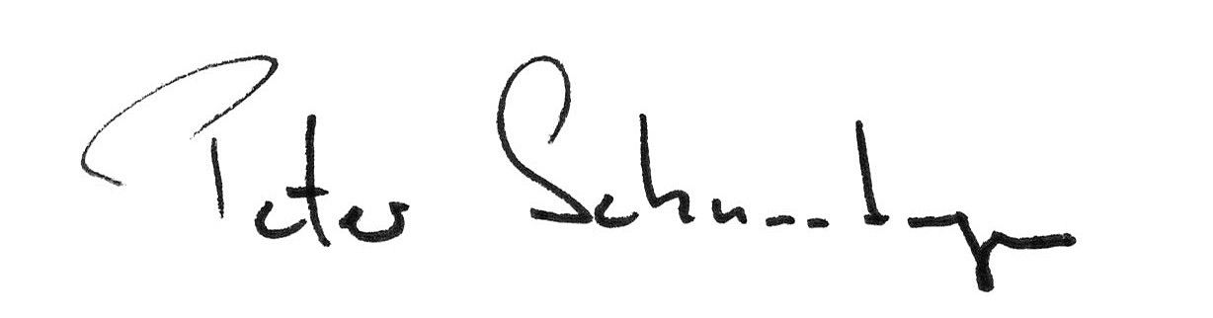
Für den Dachverband Freikirchen.ch

Peter Schneeberger, Präsident Freikirchen.ch

